Temat: Planeta Ziemia
Cele ogólne: Doskonalenie umiejętności klasyfikacji; pobudzanie odpowiedzialności za środowisko.

1. "Szymon mówi"- zabawa ruchowa usprawniająca lateralizację. Rodzi stoi razem z dzieckiem i wydaje polecenia. Jeśli wyda polecenie bez dodatkowego hasła, dziecko nie reaguje, jeśli jednak powie: Szymon mówi, robi to, o co poprosiło. W każdym poleceniu musi być zawarte słowo oznaczające kierunek, np. dotknij lewego ucha, biegnij w prawo, skacz na lewej nodze itd.
2. Pajączek- masaż relaksacyjny. Rodzic siada naprzeciwko dziecka i czyta wiersz, mówiąc i pokazując, jakie ruchy należy wykonywać na klatce piersiowej. Rodzic czyta wiersz po raz drugi, pokazując w powietrzu te ruchy, które mają być wykonane. Następnie dziecko siada za rodzicem i wykonuje odpowiednie ruchy na jego plecach w rytm czytanego wiersza.
Wspinał się pajączek po rynnie (dziecko "wędruje" palcami od dołu ku górze po plecach rodzica.
Spadł wielki deszcz i zmył pajączka (układa sobie dłonie płasko na plecach i szybko przesuwa je w dół).
Zaświeciło słoneczko (masuje plecy ruchem okrężnym).
Wysuszyło pajączka, rynnę i ....(masuje plecy tak długo, aż poczuje ciepło)
dalej wspinał się pajączek po rynnie ( zaczyna masaż od początku).
3. Zestaw ćwiczeń gimnastycznych nr 31:
- "Rakieta"- dziecko naśladuje start rakiety. Stoi i wolno klaszcze i tupie, jednocześnie pochyla się raz w lewo, raz w prawo. Potem klaszcze i tupie coraz szybciej. Obraca się. Szybko uderza dłońmi w kolana. Prawą dłonią zatacza kółka przed nosem i wydaje dźwięk pracujących silników rakiety. Podskakuje, unosi ręce i podskakuje z okrzykiem: Hura! Zabawę można powtórzyć.
- "Planety"- rytmiczne poruszanie się do dowolnej melodii. Dziecko wyobraża się sobie, że doleciało rakietę na inną planetę. Rytmicznie porusza się do melodii. Gdy piosenka ucichnie, podchodzi do rodzica i wymyśla przyjazny gest powitalny.
- "Orbity"- tor przeszkód z elementami gimnastycznymi. Dziecko startuje z miejsca wyznaczonego przez rodzica. Najpierw idzie raczkiem, potem robi trzy przysiady, kładzie woreczek na głowę, przechodzi się z nim, zdejmuje woreczek, po czym na czworakach zmierza do mety.
-" Deszcz meteorytów"- potrząsanie pomponami w rytm melodii. Rodzi daje dziecku pompony. Ma ono za zadanie potrząsać nimi, wymachiwać, zgniatać je w rytm dowolnej melodii. Potem dotyka pomponami nadgarstka, łokcia, ramienia drugiej ręki. Podrzuca pompony. Naśladuje taniec cheerleaderek. Dziecko ćwiczy każda z rąk.

Temat: Dbamy o środowisko.
Cele ogólne: Wprowadzenie litery Z, z; doskonalenie słuchu fonemowego; kształtowanie właściwych nawyków dotyczących ochrony środowiska naturalnego.

1. " Co to znaczy dbać o środowisko?"- Dziecko kończy zdanie rozpoczęte przez rodzica: Dbać o środowisko to znaczy....Następnie rodzic może nakierować dziecko na temat ochrony zwierząt i dbania o nie.
2. "Smutny widok"- prezentacja zdjęć przedstawiających tereny piękne i czyste oraz zanieczyszczone. Rodzi prezentuje dwa rodzaje zdjęć: 1) piękne widoki parków, lasów, łąk itd., 2) śmieci i inne zanieczyszczenia, np. brudne rzeki, ścieki, dymy z fabryk, dzikie wysypiska śmieci, wycięte lasy. Dziecko zastanawia się, według jakiego kryterium podzielić obrazki na grupy. Następnie wyjaśnia, jakie kryterium wybrało i dlaczego.
2."Jak pomóc naszej planecie?"- giełda pomysłów. Rodzic zadaje pytanie Jak pomóc naszej planecie?. Dziecko podaje jak najwięcej pomysłów, a potem rysuje swoje propozycje na dużym arkuszu papieru.
3. "Co by było, gdyby..."rozwijanie twórczego myślenia. Rodzi zadaje pytania: Co by było, gdyby ludzie wyrzucali wszystkie śmieci na ulicę? Co by było, gdyby zabrakło czystej wody do picia? Co by było, gdyby dym tak zanieczyścił niebo, że nie dałoby się zobaczyć słońca? Co by było, gdyby wycięto wszystkie drzewa? Co by było, gdyby spłonęły wszystkie łąki? Co by było, gdyby nie było zwierząt? Dziecko tworzy scenariusze i stara się udzielić odpowiedzi.
4. "Zagrożone"- rozmowa na temat zwierząt zagrożonych wyginięciem. Rodzi rozkłada na dywanie zdjęcia różnych zwierząt, wśród nich zagrożonych wyginięciem, takich jak goryl, tygrys, nosorożec. słoń, lampart, żubr, niedźwiedź. Dziecko najpierw podaje nazwy wszystkich zwierząt. Następnie rodzic odwraca obrazkiem w dół wszystkie zdjęcia zwierząt zagrożonych wyginięciem. Wyjaśnia dziecku, że tych zwierząt jest już na świecie bardzo mało, bo ludzie na nie polują lub niszczą ich środowisko życia: wycinają lasy, zatruwają wodę. Rodzic wprowadza termin "zwierzęta zagrożone wyginięciem".
5. Wprowadzenie litery Z, z:
- zaaranżowanie sytuacji, w której pojawi się wyraz podstawowy, np. wykorzystanie zdjęć z poprzedniego ćwiczenia. Rodzic prosi, by dziecko wydzieliły pierwsze głoski z różnych nazw zwierząt (powinno się tam znaleźć co najmniej jedno zwierzę, którego nazwa zaczyna się na z, np. zebra);
- zdjęcia różnych zwierząt, w tym zebry;
- wydzielenie jednej głoski, by utożsamić ją później z wprowadzaną literą w wyrazie zebra;
- analiza i synteza słuchowa wyrazu podstawowego;
- wprowadzenie schematu i modelu wyrazu podstawowego- prezentacja wizualna;
- poprawna artykulacja wyrazu podstawowego;
- tworzenie schematu i modelu wyrazu;
- podział modelu na zgłoski;
- zastępowanie okienek modelu literami drukowanymi;
- wyodrębnienie z wyrazu podstawowego pierwszej głoski, poszukiwanie jej w innych wyrazach- praca dla pięciolatków z KP4.2a. Dziecko ma za zadanie znaleźć na ilustracji i pokolorować jak najwięcej obiektów, których nazwy zaczynają się na głoskę z;
- pokaz nowej litery drukowanej, analiza pokazywanej litery i jej elementów, wodzenie palcem po małej i wielkiej literze drukowanej.;
- poszukiwanie grafemu litery- praca dla pięciolatków z KP4.2b.
6. Dla czterolatków: "Drzewo"- praca z KP2.27. Doskonalenie umiejętności manualnych i wypowiedzi na podany temat.

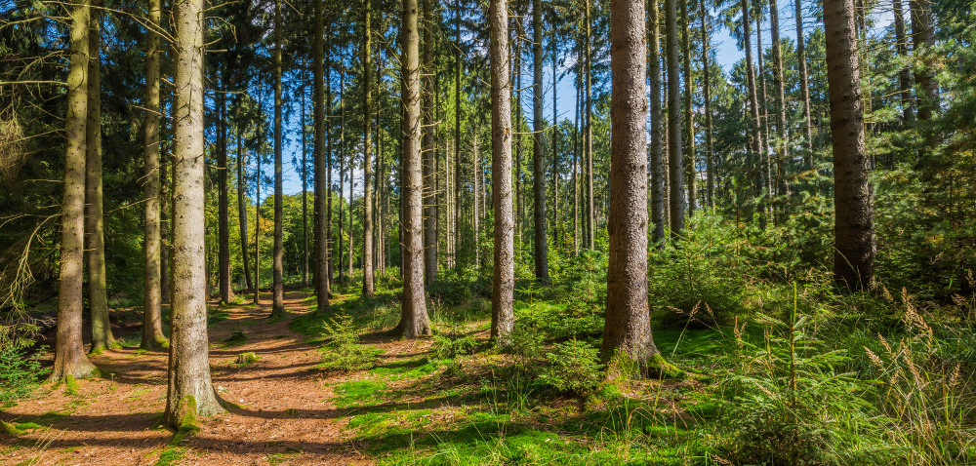
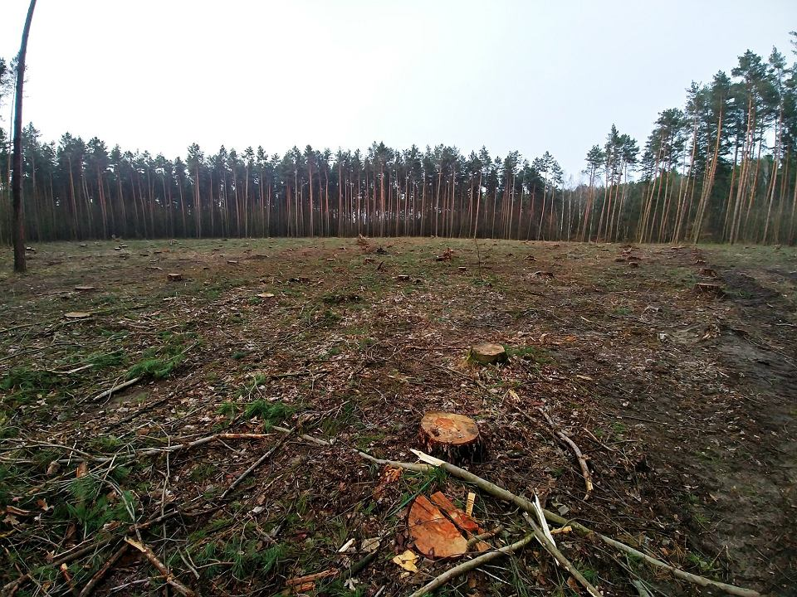
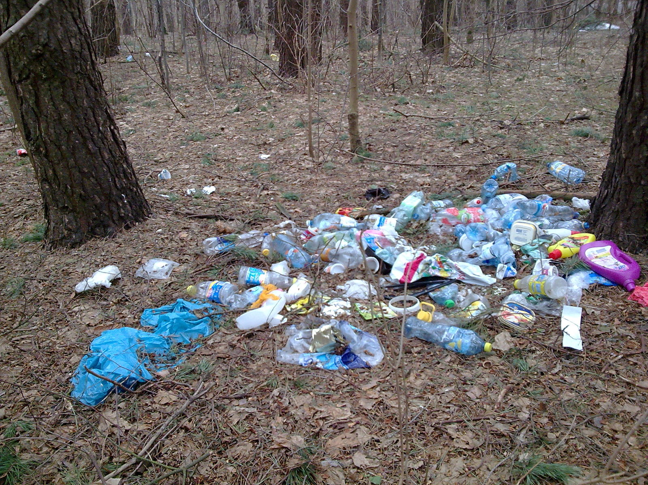

Temat: Śmieci
Cele ogólne: Doskonalenie umiejętności segregacji śmieci; wprowadzenie pojęcia recyklingu.

1. Blok zajęć o emocjach- oburzenie. „Odczytaj moje emocje”- zabawa słuchowa. Dziecko siada na dywanie. Rodzic chowa się za parawanem i odczytuje zdania, modulując głos tak, by czuć w nim było oburzenie:
- Jak można tak śmiecić!
- Tu jest okropnie brudno. Kto wyrzuca puszki do lasu?
- To okropne, gdy ktoś nie dba o środowisko.
- Czy ludzie nie wiedzą, że po swoich psach trzeba sprzątać?!
- Naprawdę nie mogę tego znieść, gdy śmieci zamiast do kosza trafiają na ziemię.
- Czy tak trudno jest posegregować śmieci?
Zadaniem dziecka jest określenie, jak czuł się rodzic, jaki był, jakie emocje mu towarzyszyły, gdy wypowiadał te zdania.
2. ”Oburzenie”- dyskusja. Rodzic rozmawia z dzieckiem, zadaje mu pytania: Co to znaczy czuć oburzenie, być oburzonym? W jakich sytuacjach można tak się czuć? Czy jest to przyjemne uczucie? Jak okazujemy swoje oburzenie?
3.”To mnie oburza”- zabawa słowna. Dziecko losuje obrazek prezentujący skutki negatywnych postaw wobec środowiska. Zadaniem dziecka jest sformułowanie zdania, w którym wyrazi swoje oburzenie (za pomocą komunikatu, mimiki, gestów) związane z prezentowaną sytuacja (np. zaśmiecony las- Ktoś okropnie zaśmiecił ten las!).
4. „Oburzony ekoludek”- praca plastyczno- techniczna. Rodzic udostępnia dziecku materiały do wykonania pracy (różne surowce wtórne: pudełka, plastikowe butelki, gazety, stare płyty i inne rzeczy według pomysłu rodzica; klej, nożyczki, taśmę klejącą). Dziecko wykonuje postać ekoludka. Dorysowuje mu elementy twarzy. Rodzic zwraca uwagę na odpowiednią minę odzwierciedlającą oburzenie. Swojego ekoludka dziecko umieszcza na tekturowym kartoniku, wśród przyklejonych do niego zgniecionych kulek z gazet, czyli śmieci.
5. „Coś z niczego”- konstruowanie zabawek z surowców wtórnych (pudełek, butelek, kartonów, opakowań, sznurków itd.). Prezentacja swoich zabawek.

Temat: Smog- co to za stwór?
Cele ogólne: Rozwijanie wiedzy na temat zanieczyszczenia powietrza, poczucia odpowiedzialności oraz troski o czystość otoczenia; doskonalenie umiejętności obserwacji i wyciągania wniosków z prostych doświadczeń.

- „Kółko i krzyżyk” – dziecko gra nakrętkami w dwóch kolorach. Rysuje plansze wg wskazówek Rodzica, który wyjaśnia zasady gry: gracze na zmianę układają na planszy swoje nakrętki. Wygrywa ten, kto jako pierwszy ułoży trzy nakrętki w jednej linii poziomej, pionowej lub na skos.
• nakrętki, kredki
- „Po co nam prąd?” – rozmowa na temat sposobów wykorzystania prądu na podstawie doświadczeń dziecka oraz pierwszej części opowiadania Grzegorza Kasdepke Pstryk i KP2.28 (KARTA PRACY DLA DZIECI 4 LETNICH).
„Pstryk”
Grzegorz Kasdepke
– Uważaj, teraz będzie się działo – mruknął Dominik, włączając elektryczny czajnik. Zanim Junior zdążył podkulić ogon, w całym domu błysnęło, huknęło – a potem zapadła ciemność. I cisza. Przestało grać radio, przestały pracować lodówka i pralka, przestał działać komputer, i nawet Junior przestał sapać, choć nie był przecież na prąd. Widać, wszystko to zrobiło na nim spore wrażenie. Pierwsza odezwała się babcia Marysia. – Dominik! – zawołała z dużego pokoju.
– To twoja sprawka?! – Prowadzę wykład – odkrzyknął dyplomatycznie Dominik. – O czym?!
– Głos babci dochodził już z korytarza. – Nie mów, że o elektryczności! –Mogę nie mówić... – mruknął Dominik. – Hau! – dodał mu otuchy Junior. Zza drzwi dobiegł ich szelest, trzask, odgłosy majstrowania przy elektrycznych korkach – i naraz z głośnika radia popłynęła muzyka, a lodówka wzdrygnęła się, jak po przebudzeniu z krótkiej drzemki, i znowu zaczęła pracować.
Dominik i Junior zmrużyli oczy. – Przecież tata ci mówił – zasapała babcia, wchodząc do kuchni – żebyś nie włączał tego czajnika, gdy pracuje pralka, tak?! Jutro przyjdą elektrycy i wszystko naprawią! A na razie trzeba uważać! Bo przewody elektryczne w tym mieszkaniu są za słabe, i to dlatego! Chcesz wywołać pożar?! – Hau! – uspokoił ją Junior. Ale babcia Marysia nie była
uspokojona; zakazała Dominikowi zabaw w kuchni, przez co dalsza część wykładu musiała odbyć się w łazience.

Praca z KP2.28 – ćwiczenie pamięci. DZIECI 4 LETNIE
Dziecko koloruje elementy, które wystąpiły w opowiadaniu Grzegorza Kasdepke „Pstryk” (czajnik elektryczny, radio) i dorysowują jeszcze dwa (pralka, lodówka). Liczą, ile jest teraz urządzeń na obrazku
i rysują tyle samo kresek w ramce.
• KP2, kredki
- „Przestrogi Dominika”– zasady korzystania z urządzeń elektrycznych na podstawie drugiej części opowiadania Grzegorza Kasdepke „Pstryk”.
„Pstryk”
Grzegorz Kasdepke
– Tak, z elektrycznością nie ma żartów – westchnął Dominik. – Na przykład najgłupsze, co można zrobić, to suszyć sobie włosy w wannie. Bo jakby suszarka wpadła do wanny, to... Junior zawył rozpaczliwie, dając do zrozumienia, że wie, co by się stało, gdyby suszarka wpadła do wanny. – Tak samo głupie – kontynuował Dominik – jest wtykanie różnych przedmiotów do dziurek od kontaktu! Albo przecinanie przewodów elektrycznych! Jeżeli zobaczę kiedyś, że to robisz, to koniec, zakaz wychodzenia na spacery!
Junior, gdyby było to możliwe, podwinąłby nie tylko ogon, ale i uszy, nos oraz całego siebie.
– Niemądrze jest także – ciągnął zadowolony z siebie Dominik – ciągnąć za kabel jakiegoś urządzenia, żeby je wyłączyć, bo łatwo taki kabel przerwać! Ani podłączać zbyt wielu urządzeń do jednego gniazdka! I, i... słuchasz mnie? – Hau... – odszczeknął zrezygnowany Junior. – No tak, może to za dużo jak na jeden raz – zgodził się Dominik. – Najważniejsze jest jedno: nie wolno bawić się elektrycznością! Zrozumiałeś? – Hau! – zapewnił Junior. Po czym podskoczył wysoko, pstryknął nosem wyłącznik światła – i wykład został zakończony.
Rodzic pyta dziecko: Jakie zasady korzystania z urządzeń elektrycznych przekazał Dominik Juniorowi?

Temat: Co ja mogę zrobić dla Ziemi?

- „Kto i co może chorować?” – burza mózgów. Rodzic zadaje pytanie, a dzieci wymienia swoje propozycji. Wysłuchuje wiersza Joanny Papuzińskiej Chora rzeka.
„Chora rzeka
Joanna Papuzińska
„Śniła się kotkowi rzeka,
Wielka rzeka, pełna mleka…
Tutaj płynie biała rzeka.
Ale to jest chora rzeka.
Jak tu pusto!?
Drzewo uschło…
Cicho tak –
ani ptak,
ani ważka, ani komar, ani bąk,
ani gad, ani płaz, ani ślimak,
ani żadna wodna roślina,
ani leszcz, ani płoć, ani pstrąg,
nikt już nie żyje tutaj,
bo rzeka jest zatruta.
Sterczy napis: „Zakaz kąpieli”.
Mętny opar nad wodą się bieli.
Chora rzeka
nie rzeka
tylko czeka, czeka, czeka…”

Rozmowa na temat wiersza. Rodzic zadaje pytania: Co się śniło kotkowi? Jak wyglądał świat w wierszu? Dlaczego tak było? Dlaczego rzeka była „chora”? Jak myślicie, co spowodowało, że rzeka „zachorowała”? Czy wodę można uzdrowić?
- „Oczyszczalnia ścieków” – doświadczenie. Rodzic rozdaje dziecku przezroczyste kubki. Na stoliku znajdują się różne materiały: piasek, kamienie, ścinki papieru, okruszki, liście, trawa, fusy herbaty i kawy, papierki po cukierkach, brokat, sól itd. Dziecko wlewa z dzbanka / kranu wodę do kubeczków, a następnie dodają wybrane przez siebie substancje i mieszają. Rodzic pyta, czy woda dziecka jest czysta? Czy chciałyby taką wypić? Pyta, jak można ją oczyścić? Pokazuje piasek, żwir, kamyki oraz gazę / ścierkę i pyta, co z tych rzeczy może pomóc w oczyszczeniu wody? Dziecko zapewne zaproponuje gazę / ścierkę – wtedy Rodzic przelewa część swojej brudnej wody przez gazę i prezentuje efekt. Następnie proponuje zbudowanie oczyszczalni z pozostałych rzeczy (kamieni, żwiru i piasku).
Wręcza dziecku:
–– lejek lub uciętą plastikową butelkę,
–– gazę lub ściereczkę,
–– gumkę recepturkę,
–– piasek, drobne kamyki, żwir,
–– słoik / kubek.
Na koniec lejka / butelki dziecko zakłada gazę / ściereczkę i mocują za pomocą gumki. Wsypuje piasek, następnie żwir i kamyki (warstwy bez mieszania). Umieszcza lejek / butelkę nad słoikiem / kubkiem i wlewają swoją zanieczyszczoną wodę. Obserwują, co się stanie. Rodzic wyjaśnia, że kamienie zatrzymały duże śmieci, takie jak kamyczki, papierki po cukierkach, liście; żwir – nieco większe, jak trawa, fusy, okruszki, a piasek te najmniejsze – brokat i sól. Uprzedza jednak, że choć woda stała się czystsza, nie jest taka jak na samym początku i nie wolno jej pić.
- „Do czego potrzebna jest woda?”– mapa myśli. Dziecko wymienia pomysły. W razie potrzeby Rodzic podpowiada.
- „Ile wody?”– zajęcia matematyczne. Rodzic pyta dzieci, jak można policzyć wodę? Dziecko podaje swoje pomysły. Rodzic pyta, ile wody dziecko zużywa w ciągu dnia? Ile w ciągu tygodnia? Jak to można policzyć?

